Karmnik dla ptaków
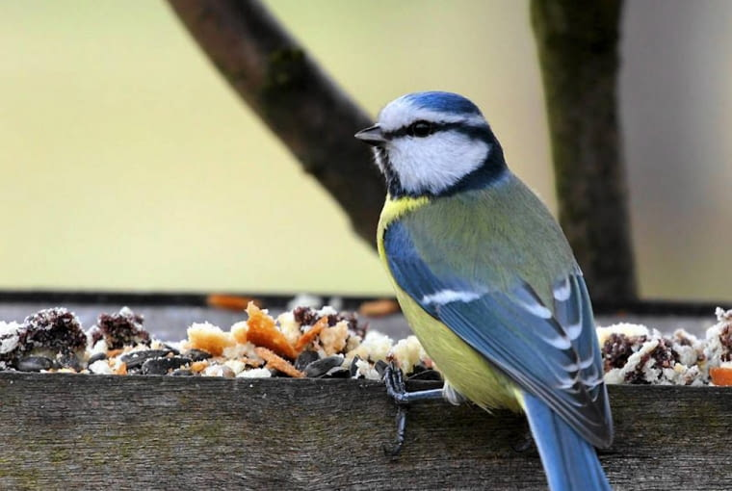
Mamy środek zimy, która w tym roku jest piękna. Obfite opady śniegu i mróz sprawiły, że Nasze ferie były wspaniałe. Zima to jednak trudny czas dla dzikich zwierząt i ptaków. Powinniśmy więc zadbać o ptaki, którym będzie ciężko taką mroźną zimę przetrwać.
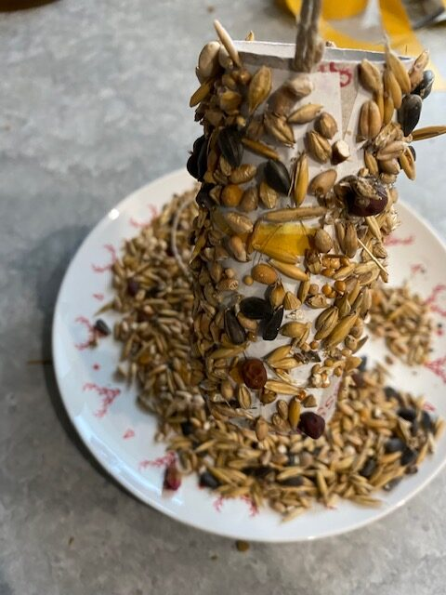

Co będzie potrzebne do jego wykonania?
- papierowa rolka po zużytym papierze toaletowym,
- dwustronna taśma klejąca,
- nasiona, które lubią ptaki – słonecznik, konopie, rzepaki, krokosz i inne nasiona oleiste. Oprócz nich ziarna wysokobiałkowe, takie jak ziarno nigru, gryka czy mozga kanaryjska. Następnie ziarna dla poprawy trawienia, czyli ostropest i siemię lniane. I wreszcie pokarm pełen węglowodanów, czyli proso, sorgo, owies, pszenica.
- kawałek sznurka ok 40 cm,
- nożyczki.
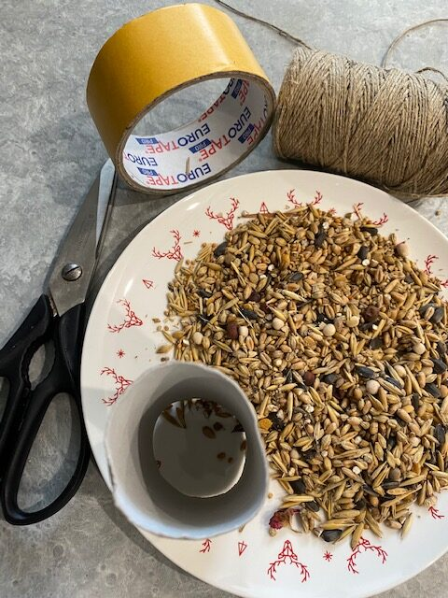
Gdy już wszystko przygotujecie – proponują zacząć od przyczepienia sznurka. Nożyczkami zrobiłem małą dziurkę przez którą przełożyłem go i zawiązałem na supeł.
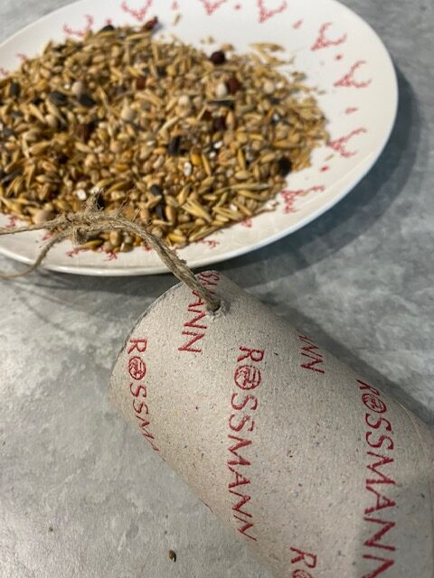

Końcówki sznurka wychodzą poza rolkę – posłużą ptakom jako miejsce gdzie mogą przysiąść. Można dowiązać mały patyczek.
Kolejnym krokiem jest obklejenie rolki taśmą dwustronną.
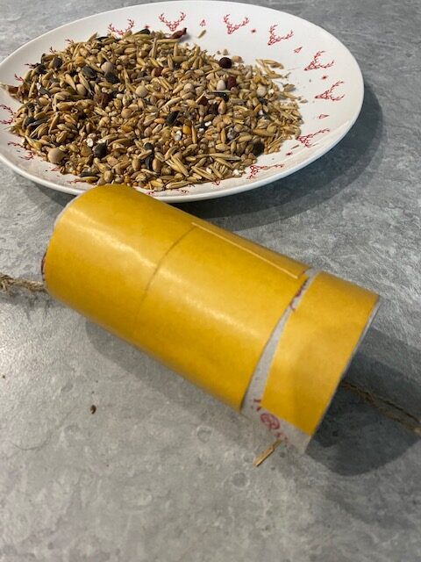
Kiedy zdejmiecie zabezpieczenie taśmy, rolka będzie gotowa, aby obtoczyć ją w ziarnach.
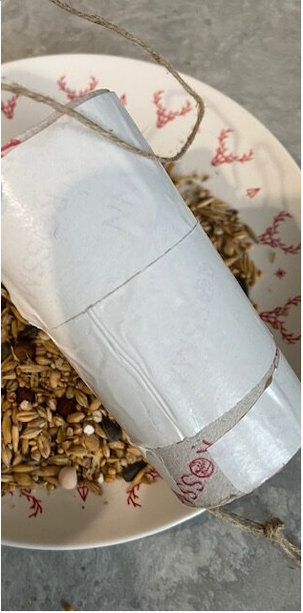
I to już wszystko – trzeba tylko wywiesić Nasz – może prowizoryczny – karmnik, ale na pewno bardzo smaczny!
Nasi Skrzydlaci Przyjaciele będą Wam wdzięczni! Na wiosnę swoją wdzięczność wyrażą Wam pięknym śpiewem!
Te ptaki mogą odwiedzić zimą Wasz karmnik!
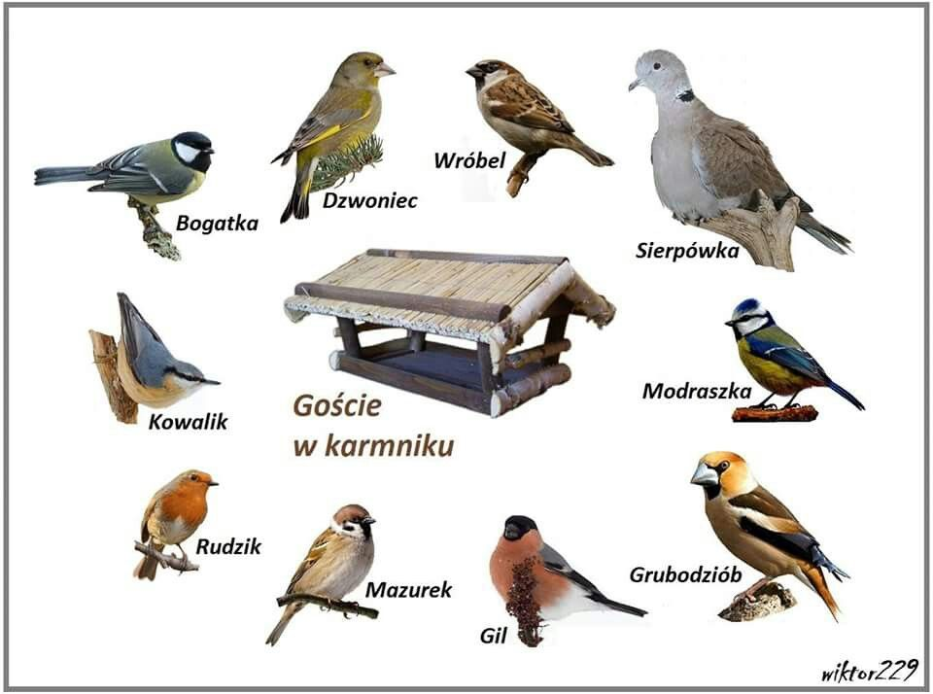
Mam też dla Was propozycję zrobienia trochę trudniejszych, ale na pewno smaczniejszych dokarmniaczy dla ptaków.
Do wykonania potrzebne będą na kubeczki papierowe lub porcelanowe (jeżeli takie karmidełko ma wisieć na Waszym balkonie lub w ogrodzie), smalec i nasiona. Przyda się też trochę sznurka lub cienkiego drutu oraz patyczek.
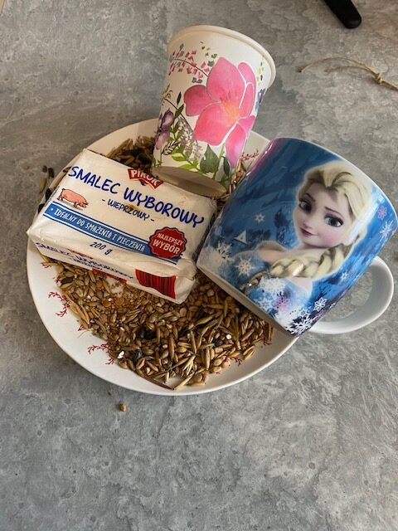
Smalec trzeba roztopić – więc tę czynność proszę, aby zrobili Wasi opiekunowie!!!! następnie mieszamy z nim nasiona i wlewamy do kubeczków
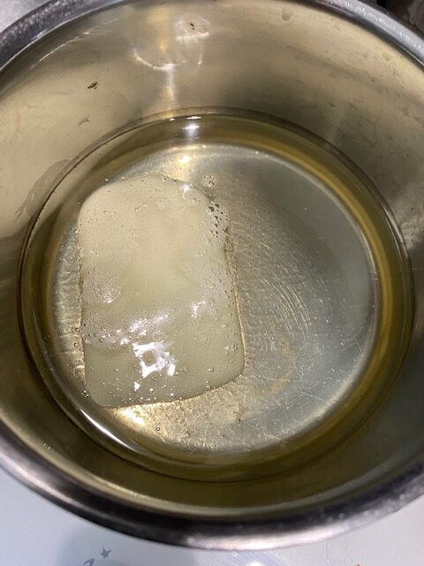
Rozpuszczamy smalec.
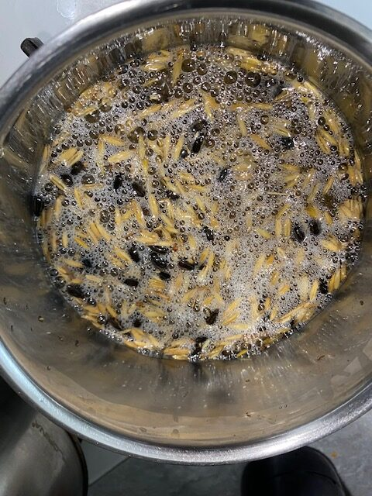
Mieszamy nasiona ze smalcem.
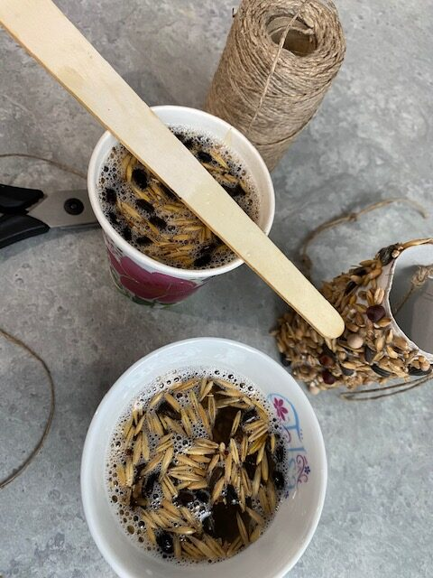
Czekamy, aż na powrót smalec zastygnie, wkładamy patyczki, przyczepiamy sznurek i możemy wywiesić Nasz Karmnik.
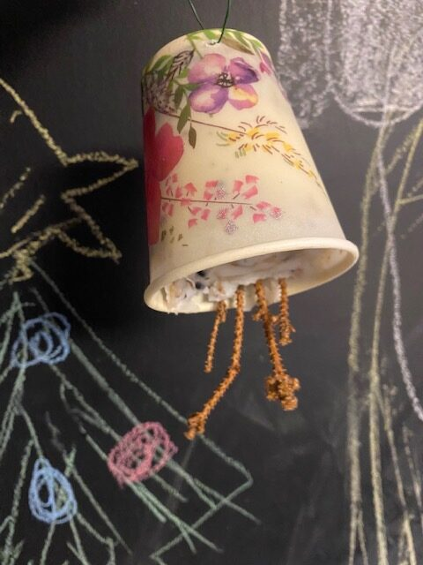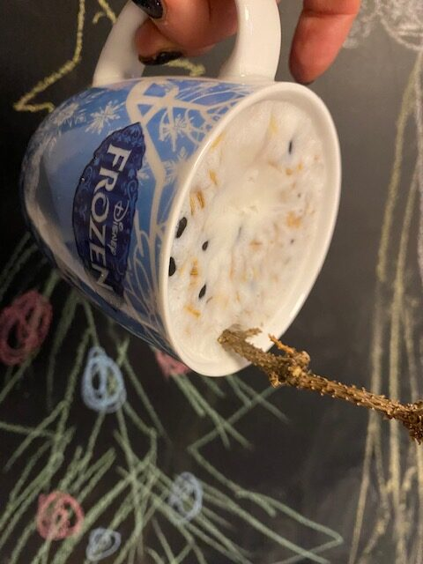
Można też wykorzystać szyszkę, obtoczyć ją smalcem połączonym z nasionami. Czekamy aż zastygnie smalec i mamy gotowy karmnik
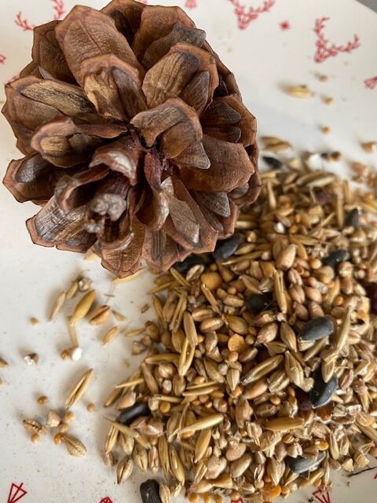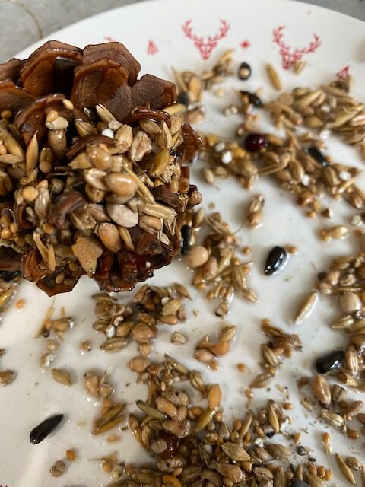
Obtaczam nasionkami zatopionymi w smalcu.
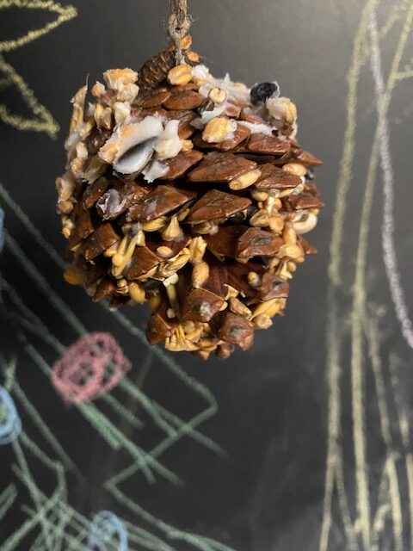
I gotowe!

